情報モラル教育
川越市5年経験者研修
平成26年8月1日(金)
～ネット社会の光と影～
柏市立中原小学校
西田 光昭
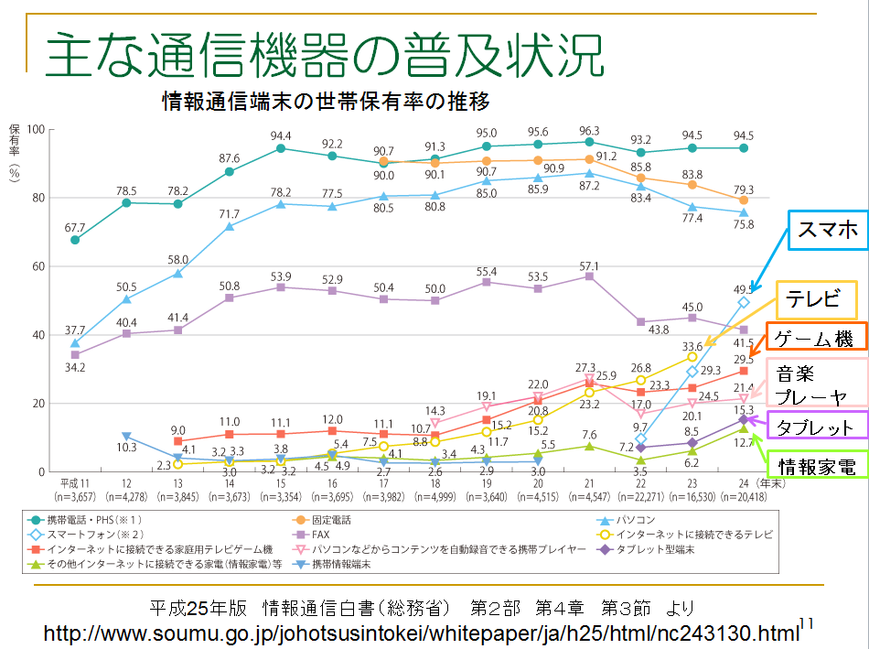
- 今に生きる子ども達 ～デジタルネイティブ～
- メディアに囲まれた生活

- 子ども達を取り巻く環境
・ゲーム機，スマホ

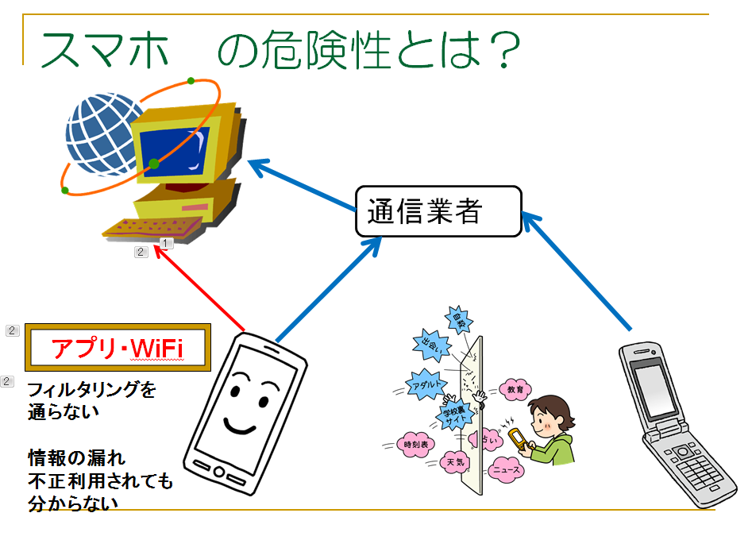
- 被害者になっている → ほんとに被害者
・SNS コミュニティサイトの課題

- 気づかない所からトラブルが
- 実際に見てみましょう

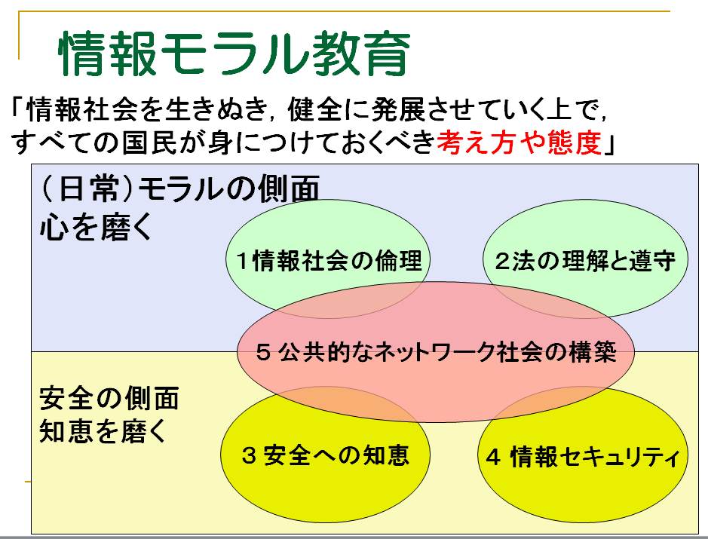
- 情報モラル教育
- 情報モラル教育とは
【適切な知識 & 考え方】

・2領域 5分野

・専門的な知識，助言はコンテンツに頼る

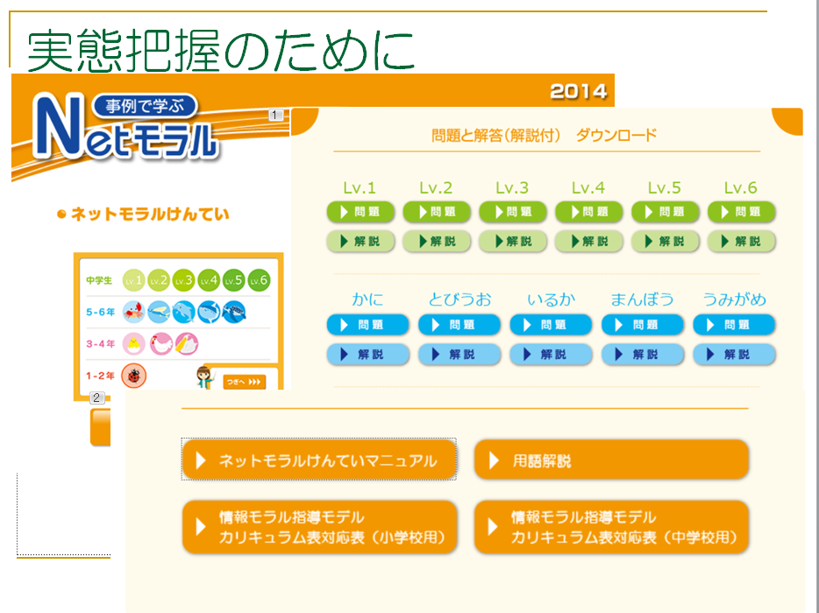
- 情報モラル教育の進め方
・実態を踏まえて 課題を持つ

・生涯学習の基礎として
・不易と流行

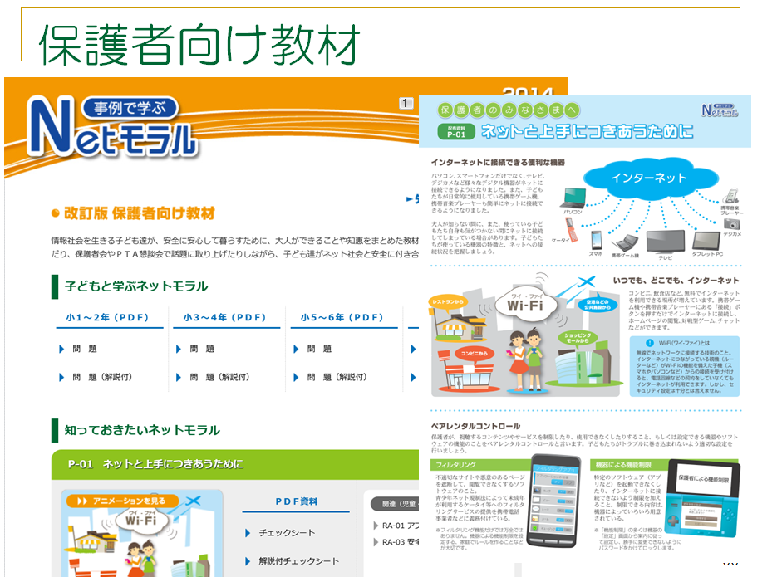

- 保護者との連携

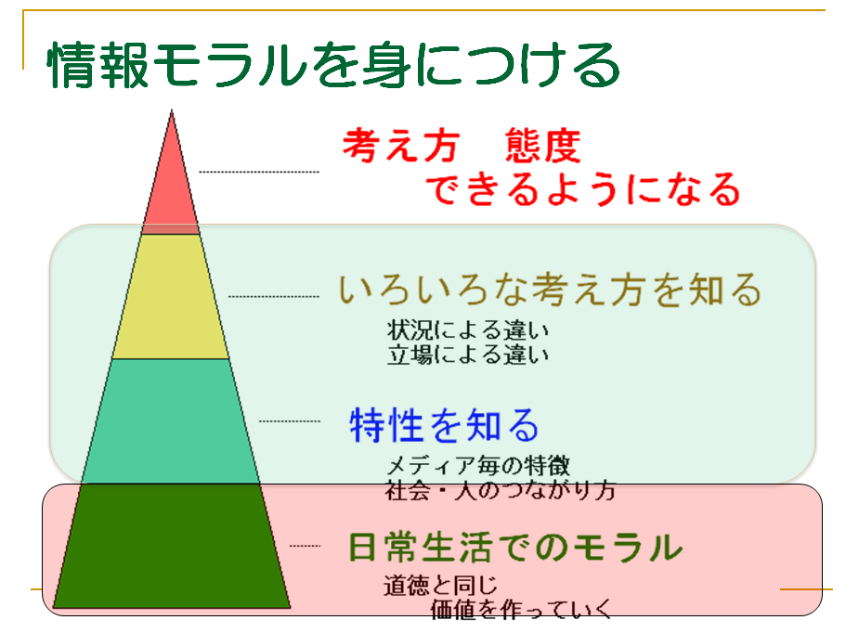

- 生徒指導としての情報モラル
- 問題発生時の対応
・一般的な生徒指導と基本は同じ
・専門機関との相談・助言を受ける

- 警察・消費生活センターなど
- 違反有害情報センター https://www.ihaho.jp/
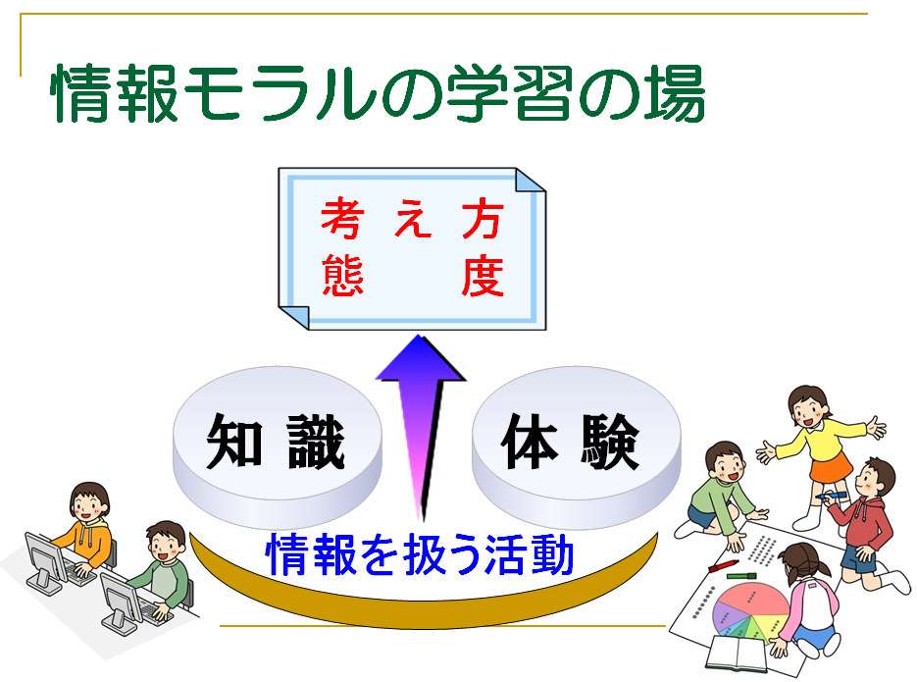

- まとめ

資料は http://derek.jp/ E-mail nishida@derek.jp

